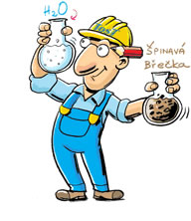
Chemie kolem nás

1. Doplň tvrzení:

Chemie je ………..…….. věda, která zkoumá ….….………a ….….………látek.
Přeměny výchozích látek na jiné látky nazýváme ………………… ………..

2. Chemie souvisí s mnoha dalšími obory, je součástí přírodních věd.
Přiřaď k jednotlivým přírodním vědám, čím se tyto vědy zabývají,
vybarvi políčka stejnou barvou:

studuje vlastnosti těles, jejich pohyb a děje, při nichž nevznikají jiné látky
geologie
zkoumá neživou přírodu a zabývá se možnostmi jejího využití pro člověka
studuje kvantitativní vztahy a prostorové formy reálného světa
studuje vztahy organizmů k prostředí a vztahy mezi organizmy v určitém prostředí

studuje živé organismy, jejich složení a životní pochody, které v nich probíhají
zkoumá složení, vlastnosti látek a jejich přeměny
jinak také zeměpis, zabývá se krajinnou sférou
studuje složení a strukturu vesmíru a jeho vznik
zabývá se chorobami, jejich rozpoznáváním, příčinami, léčením a prevencí
fyzika
ekologie
astronomie
medicína
matematika
geografie
chemie
biologie

3. Které z uvedených činností patří mezi chemické děje? Označ je:
- hoření dřeva na táboráku  - zmrznutí vody na rybníku  - dýchání člověka  - tavení a ohýbání skleněné tyčinky  - spalování benzínu v motoru auta | - získávání energie v jaderných elektrárnách  - výbuch plynu  - válcování plechu  - spalování uhlí v kamnech  - rozdrcení křídy

4. Chemie v průmyslu - zapiš ke každému průmyslovému odvětví alespoň dva výrobky, které by neexistovaly bez chemického průmyslu:

zemědělství | stavebnictví | lékařství | potravinářství | doprava

5. Přiřaď k obrázkům látku, ze které je věc vyrobena:

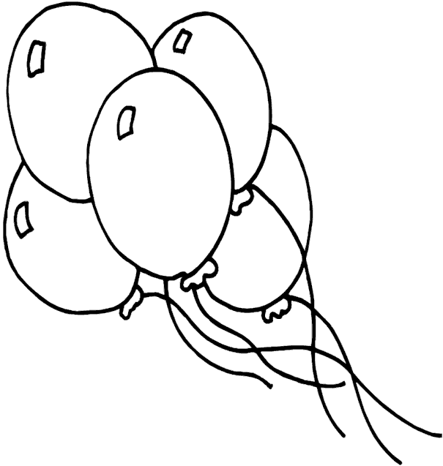
- vosk, papír, vlna, hliník, plast, guma, helium, cín, sklo, tuha, dřevo, nerez
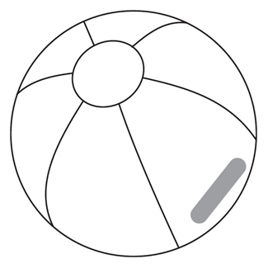
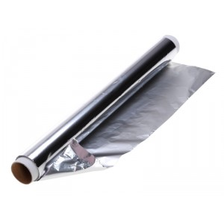
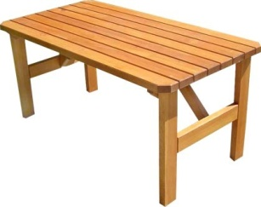
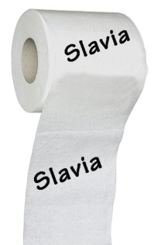

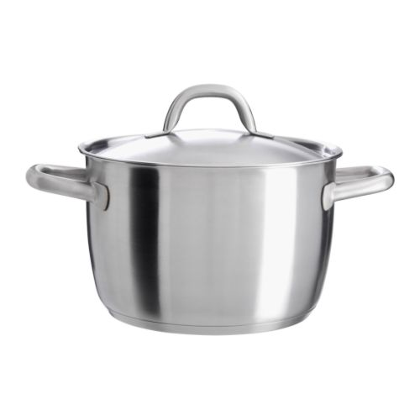

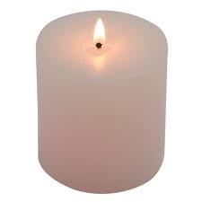

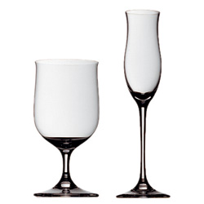
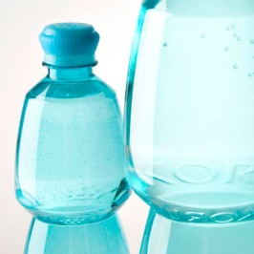
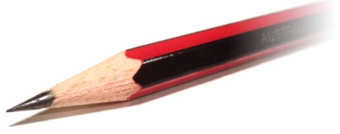

6. Doplň pojmy do křížovky a vylušti tajenku:

1. |  |  |  |  |  |  |  |  |  |  |  |  |  | 1. Při nesprávné práci s chemikáliemi může nastat …
 |  |  |  |  |  | 6. |  |  | 8. |  |  | 11. |  | 2. Z ropy se vyrábí …
 |  | 3. | 4. | 5. |  |  | 7. |  |  | 9. | 10. |  |  | 3. Hoření látek doprovází …
 | 2. |  |  |  |  |  |  |  |  |  |  |  |  | 4. Prvek, ze kterého je vyroben alobal, se nazývá …
 |  |  |  |  |  |  |  |  |  |  |  |  |  | 5. Přírodní látka, ze které je vyrobena židle …
 |  |  |  |  |  |  |  |  |  |  |  |  |  | 6. V zemědělství jsou nezbytná …
 |  |  |  |  |  |  |  |  |  |  |  |  |  | 7. V Dukovanech se vyrábí jaderná …
 |  |  |  |  |  |  |  |  |  |  |  |  |  | 8. Nezbytnou potřebou malíře jsou …
 |  |  |  |  |  |  |  |  |  |  |  |  |  | 9. Smícháním dvou látek vzniká …
 |  |  |  |  |  |  |  |  |  |  |  |  |  | 10. Člověk by dlouho nepřežil bez …
 |  |  |  |  |  |  |  |  |  |  |  |  |  | 11. Forma uhlíku, kterou píšeme, se nazývá …

Tak jak ti to dnes šlo? Rozmysli se a doplň ke každému cvičení jednoho ze smajlíků
nebo napiš slovy své hodnocení.
1. | 2. | 3. | 4. | 5. | 6.

